『札幌VOフェアトレード倉庫』
090‐７０５８‐６５５７ Email sugimori1996@gmail.com
〒００３‐００２８ 札幌市白石区平和通２丁目南６‐３４エスカイア白石第２‐２１１

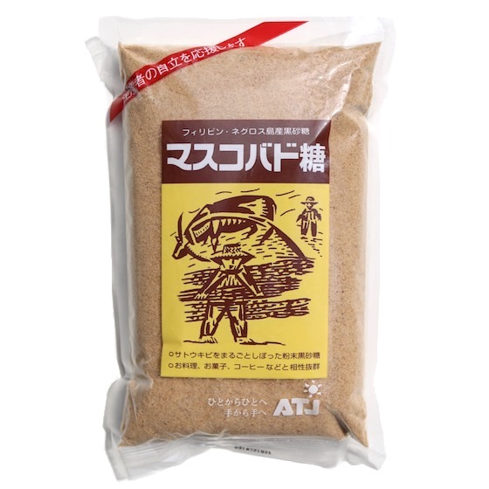 | マスコバド糖500ｇ：フィリピン ネグロス島  コーヒー、紅茶、煮物などコクがありとても美味しい砂糖です。  ￥４３２
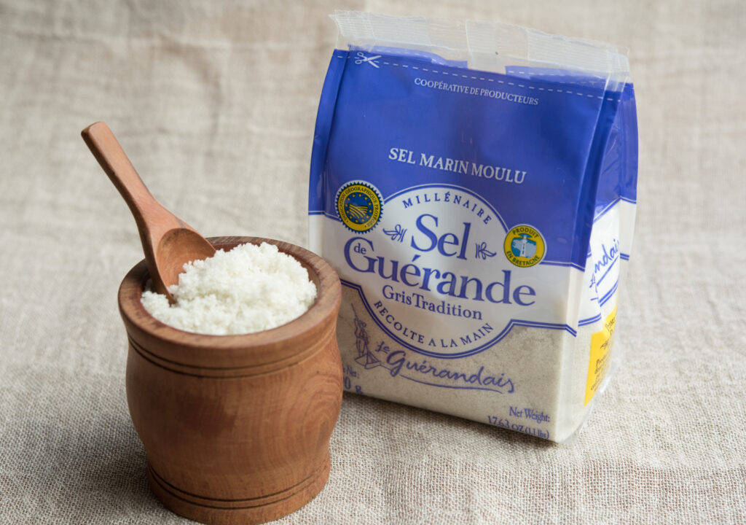 | ゲランドの塩500ｇ：フランス ブルターニュ地方  フランス料理では定番の甘い塩です。様々な料理は勿論のこと、おにぎりやサラダなども絶品です。  ￥８８０
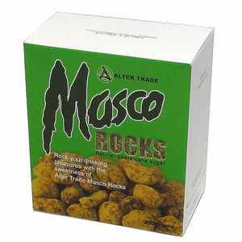 | マスコロック250ｇ：フィリピン ネグロス島  マスコバド糖のコロコロとした砂糖です。コーヒーや紅茶にまたおやつとしてもとても美味しくいただけます。  ￥３８５
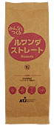 | ルワンダコーヒー200ｇ：ルワンダ  ジェノサイドによって夫を亡くした女性たちが会社を販売しています。酸味が  無くコクがありビターチョコレートのようなコーヒーです。  ￥８７５
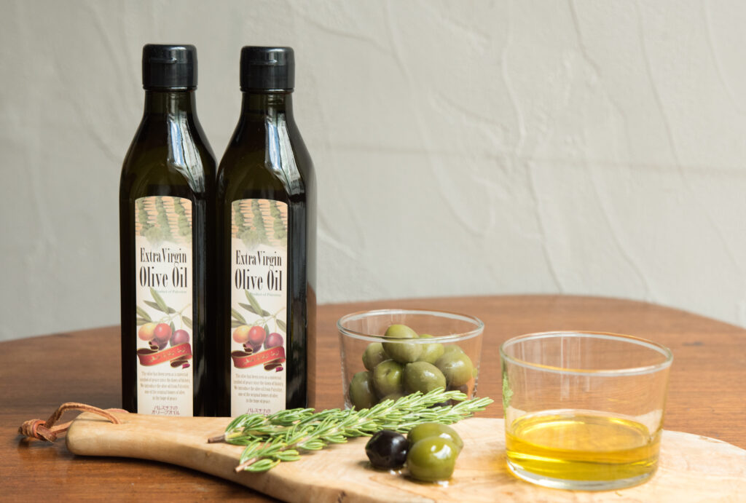 | オリーブオイル300㎖：パレスチナ  コールドプレス製法（石うす抽出）のオリーブオイルです。抽出に科学薬品を使っていませんのでパンやサラダなど、安全に食べることができます。  ￥１，３８６
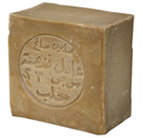 | アレッポの石鹸180ｇ：シリア  全身洗えるオリーブオイルの石鹸です。皮膚の弱い方にお勧めです。  洗濯や食器洗いなどにも使用できます。  ￥５９４
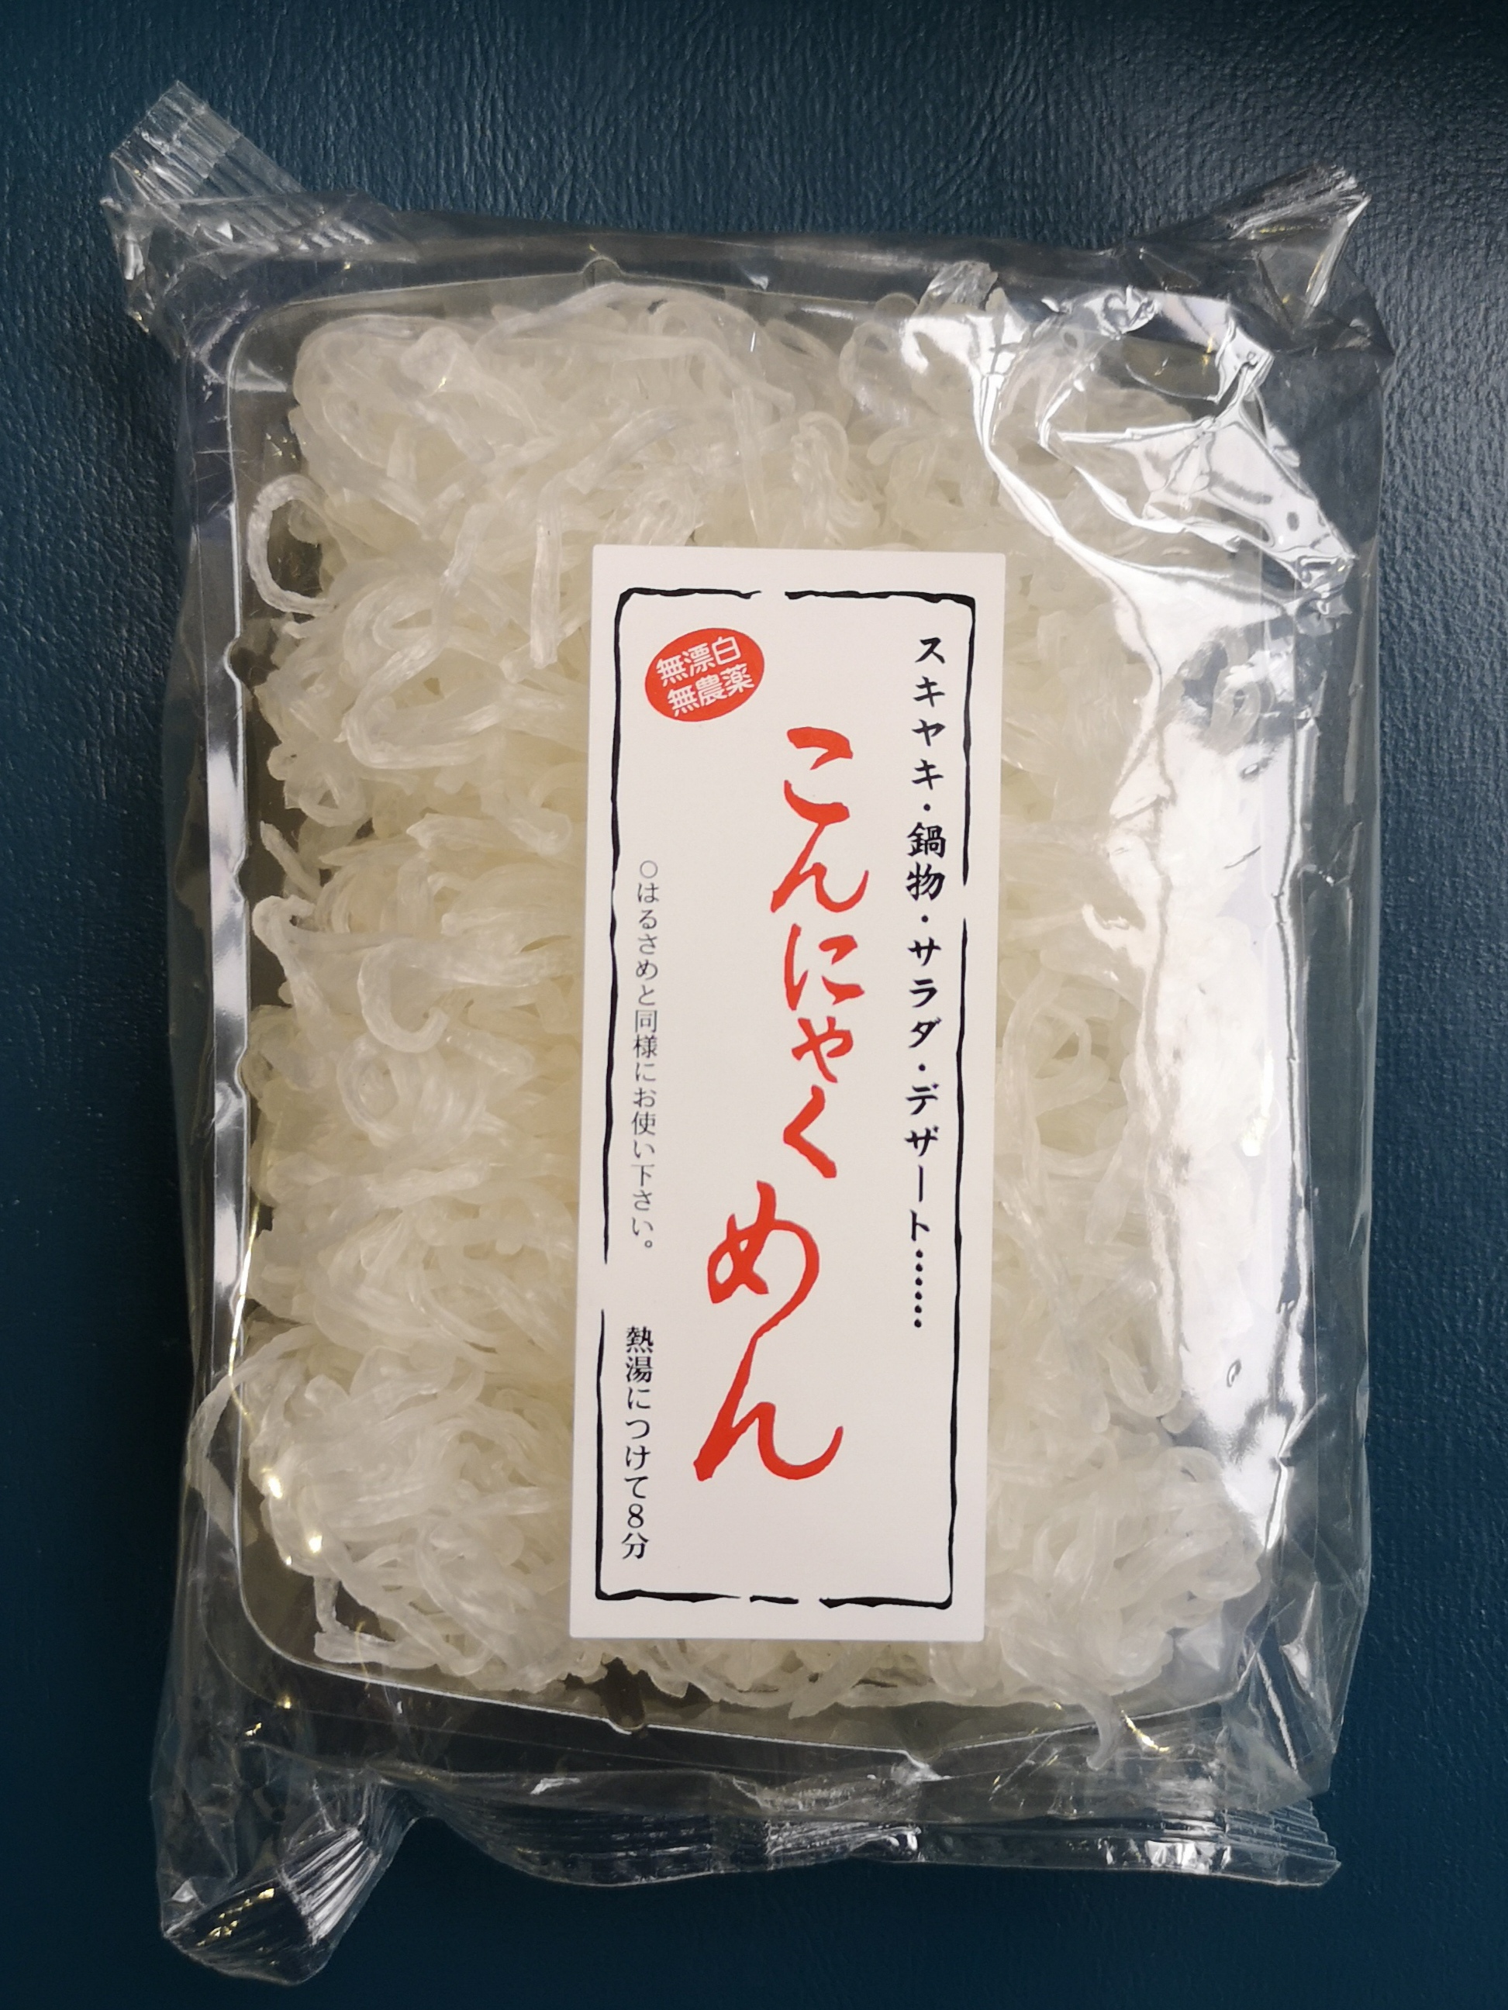 | こんにゃく麺（乾燥糸こんにゃく）10個入り：京都  臭みのない無添加の安全安心な乾燥糸こんにゃくです。  煮物やなべ物はそのまま、サラダや豚汁などはお湯で戻し  切ってお使い下さ い。  ￥６８０
札幌市内の区民センターロビー、イベント等で販売しています。詳しくは札幌VOホームページのカレンダーをご覧下さい。会場まで来られない方には郵便局着払い、またはレターパック（520円）でお送りしております。
※現在はコロナウイルスの影響で通販を主としております。

